WZÓR LEGITYMACJI STUDENCKIEJ

I. Elektroniczna legitymacja studencka
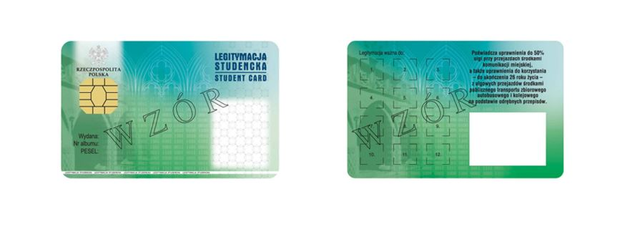
Opis:
1. Elektroniczna legitymacja studencka jest elektroniczną kartą procesorową z interfejsem stykowym określonym w normach ISO/IEC 7816-2 i ISO/IEC 7816-3. Elektroniczna legitymacja studencka może zawierać również inne interfejsy, w tym interfejs bezstykowy.
2. Blankiet elektronicznej legitymacji studenckiej jest wykonany z materiału laminowanego o wymiarach i właściwościach fizycznych zgodnych z wymaganiami dla kart identyfikacyjnych formatu ID-1 określonymi w normie ISO/IEC 7810, a jego właściwości i odporność muszą być potwierdzone badaniami przeprowadzonymi zgodnie z wieloczęściową normą ISO/IEC 10373.
3. Poddruk blankietu elektronicznej legitymacji studenckiej wykonany w technice offsetowej w standardzie 5 + 4 (CMYK i Pantone 5555 na awersie oraz CMYK na rewersie) jest chroniony zewnętrzną folią laminacyjną. W procesie zadrukowywania blankietu (poddruk offsetowy) są nanoszone następujące elementy:
1) tło z elementami grafiki rastrowej w kolorach CMYK;
2) zabezpieczające elementy wykonane techniką giloszową w formie stylizowanego, powtarzalnego ornamentu geometrycznego wydrukowanego linią o grubości 0,075 pkt w kolorze Pantone 5555 umieszczone na pasie o szerokości 22,7 mm przebiegającym wzdłuż prawego boku legitymacji w odległości 3,8 mm od krawędzi, na całej jej wysokości, włącznie z polem przeznaczonym pod druk zdjęcia;
3) napis "LEGITYMACJA STUDENCKA" wykonany w technice mikrodruku, na białym pasku o szerokości 1 mm przebiegającym poziomo w odległości 1,7 mm od dolnej krawędzi legitymacji, w kolorze czarnym;
4) wizerunek orła ustalony dla godła Rzeczypospolitej Polskiej o wysokości 8,5 mm i napis "RZECZPOSPOLITA POLSKA" wykonany krojem Palm Springs Bold o wielkości 5 pkt, w kolorze czarnym;
5) napisy:
a) "LEGITYMACJA STUDENCKA" wykonany krojem Aura Ibis o wielkości 12,5 pkt, w kolorze granatowym (C100, M70, Y25, K20),
b) "STUDENT CARD" wykonany krojem Aura Ibis o wielkości 9,7 pkt, w kolorze granatowym (C100, M70, Y25, K20),
c) "Wydana:", "Nr albumu:", "PESEL:", "Legitymacja ważna do:" wykonane krojem Arial Narrow o wielkości 7 pkt, w kolorze czarnym,
d) "Poświadcza uprawnienia do 50% ulgi przy przejazdach środkami komunikacji miejskiej, a także uprawnienia do korzystania - do ukończenia 26 roku życia - z ulgowych przejazdów środkami publicznego transportu zbiorowego autobusowego i kolejowego na podstawie odrębnych przepisów." wykonany krojem Arial Narrow Bold o wielkości 6 pkt, w kolorze czarnym;
6) biały obszar przeznaczony na zdjęcie posiadacza legitymacji o wymiarach 20 mm x 25 mm, w odległości 5 mm w poziomie i 23,5 mm w pionie;
7) 12 pól o wymiarach 8 mm x 9 mm, oznaczonych kolejno liczbami od 1 do 12 wykonanymi krojem Arial o wielkości 5 pkt, w kolorze czarnym;
8) biały obszar o wymiarach 30 mm x 21 mm przeznaczony na naniesienie kodu kreskowego - jeżeli w uczelni kod kreskowy nie jest stosowany, obszar może być wykorzystany w sposób określony przez uczelnię.
4. W procesie personalizacji elektronicznej legitymacji studenckiej są nanoszone w sposób zapewniający trwałe i bezpieczne użytkowanie następujące dane:
1) kolorowe zdjęcie posiadacza legitymacji o wymiarach 20 mm x 25 mm w rozdzielczości co najmniej 300 dpi;
2) nazwa uczelni wykonana krojem Arial Narrow Bold o wielkości 7 pkt, w dwóch lub trzech wierszach, do 30 znaków w wierszu, wyjustowana do prawej strony; notacja: "Pierwsze Litery Wielkie"; pozycjonowanie: 27,2 mm w poziomie, licząc od prawej krawędzi bloku tekstu, 6,2 mm w pionie, licząc od górnej krawędzi bloku tekstu, w kolorze czarnym;
3) imię do 24 znaków oraz nazwisko w dwóch wierszach, do 28 znaków każdy, wykonane krojem Arial Narrow o wielkości 8 pkt, wyjustowane centralnie; notacja: "Pierwsze Litery Wielkie"; pozycjonowanie: oś pionowa tekstu 43,6 mm w poziomie i 24 mm w pionie, licząc od górnej krawędzi bloku tekstu, w kolorze czarnym;
4) data wydania wykonana krojem Arial Narrow o wielkości 7 pkt, w kolorze czarnym;
5) nr albumu wykonany krojem Arial Narrow o wielkości 7 pkt, w kolorze czarnym;
6) numer PESEL (dla obcokrajowców data urodzenia w formacie rrmmdd00000, kodowanie tysięcy i setek lat zgodnie z zasadami systemu PESEL) wykonany krojem Arial Narrow o wielkości 7 pkt, w kolorze czarnym;
7) kod kreskowy (opcjonalnie) w kolorze czarnym.
5. Wszystkie parametry pozycjonowania liczone są do prawego górnego rogu karty.
6. Podczas etapu personalizacji graficznej dane są zapisywane w układzie scalonym karty.
7. Struktura danych zawartych w układzie scalonym elektronicznej legitymacji studenckiej jest zgodna z normą ISO/IEC 7816-4.
8. Polecenia i odpowiedzi przesyłane podczas komunikacji karty z infrastrukturą informatyczną powinny mieć strukturę zgodną z APDU określoną w normie ISO/IEC 7816-4.
9. Elektroniczna legitymacja studencka zawiera w pamięci obowiązkowo plik DF.SELS oraz dwa pliki potomne: EF.CERT i EF.ELS. Plik DF.SELS jest dostępny za pomocą polecenia SELECT FILE bezpośrednio po resecie karty. Plik DF.SELS może także zawierać plik potomny EF.PHOTO o dwubajtowym identyfikatorze, którego wartość jest wskazana w polu efPhotoId struktury opisanej w ust. 12 pkt 2 lit. b, zawierający cyfrowy zapis w formacie JPG fotografii umieszczonej podczas procesu personalizacji na awersie elektronicznej legitymacji studenckiej.
10. Dane związane z elektroniczną legitymacją studencką powinny być zlokalizowane w pliku dedykowanym DF.SELS, którego nazwa jest zarejestrowanym w Polskim Komitecie Normalizacyjnym identyfikatorem aplikacji określonym zgodnie z normą ISO/IEC 7816-5+A1. Własne rozszerzenie identyfikatora aplikacji (PIX) dla elektronicznej legitymacji studenckiej jest równe "01 01" (zapis w systemie szesnastkowym).
11. Plik DF.SELS musi być dostępny bezpośrednio po resecie karty elektronicznej za pomocą polecenia wyboru, którego parametrem jest pełna nazwa tego pliku (AID wraz z rozszerzeniem).
12. Obligatoryjnymi potomnymi plikami elementarnymi dla pliku DF.SELS są dwa pliki o przezroczystej strukturze binarnej:
1) plik EF.CERT o dwubajtowym identyfikatorze "00 01" (zapis w systemie szesnastkowym), zawierający kwalifikowany certyfikat podpisu elektronicznego albo kwalifikowany certyfikat pieczęci elektronicznej, w którym:
a) w polu "właściciel certyfikatu" znajdują się następujące atrybuty: "nazwa organizacji", "nazwa województwa", "nazwa miejscowości" i "adres", które dotyczą uczelni,
b) w przypadku kwalifikowanego certyfikatu podpisu elektronicznego w polu "właściciel certyfikatu" w atrybucie "nazwa powszechna" zawarto sformułowanie: "osoba upoważniona do wystawiania legitymacji studenckiej";
2) plik EF.ELS o dwubajtowym identyfikatorze "00 02" (zapis w systemie szesnastkowym) zawierający wiadomość w formacie zgodnym z normą europejską ETSI EN 319 122-1, opatrzoną kwalifikowanym podpisem elektronicznym albo kwalifikowaną pieczęcią elektroniczną, przy czym:
a) format podpisanej wiadomości to "podpis bazowy w formacie CAdES o poziomie B-B", w którym eContentType wewnątrz struktury SignedData zawiera id-SELSInfo o następującym identyfikatorze obiektu:
1d-SELSInfo OBJECT IDENTIFIER::= iso(1) member-body(2) pl(616) organization(1) gov(101) moneas(4) pki(1) sels(1) 1,
b) podpisywane dane (SELSInfo) są umieszczone w eContent wewnątrz struktury SignedData 1 mają następującą składnię:
SELSInfo::= SEQUENCE
wersja INTEGER v1(1)
numerSeryjnyUkladu PrintableString (SIZE (8..16)),
nazwaUczelni UTF8String (SIZE (1..128)),
nazwiskoStudenta SEQUENCE OF
UTF8String (SIZE (1..28)),
imionaStudenta SEQUENCE OF
UTF8String (SIZE (1..24)),
numerAlbumu PrintableString (SIZE (1..16)),
numerEdycji PrintableString (SIZE (1)),
numerPesel PrintableString (SIZE (11)),
dataWaznosci GeneralizedTime,
albo:
SELSInfo::= SEQUENCE
wersja INTEGER v2(2),
numer SeryjnyUkladu PrintableString (SIZE (8..16)),
nazwaUczelni UTF8String (SIZE (1..128)),
nazwiskoStudenta SEQUENCE OF
UTF8String (SIZE (1..28)),
imionaStudenta SEQUENCE OF
UTF8String (SIZE (1..24)),
numerAlbumu PrintableString (SIZE (1..16)),
numerEdycji PrintableString (SIZE (1)),
numerPesel PrintableString (SIZE (11)),
dataWaznosci GeneralizedTime,
dataWydania GeneralizedTime,
urlUniewaznienia UTF8String (SIZE (1..128)),
funkcjaSkrotu OBJECT IDENTIFIER,
skrotZdjecia BIT STRING,
efPhotoId OCTET STRING
określoną za pomocą notacji ASN.1 opisanej w normie ISO/IEC 8824;
poszczególne pola należy interpretować następująco:
- wersja zawiera numer wersji struktury podpisywanych danych; pole to umożliwi łatwe rozpoznawanie ewentualnych nowych wersji struktur danych zawartych w elektronicznej legitymacji studenckiej,
- numerSeryjnyUkladu to unikatowy numer nadawany przez producenta układu scalonego zapisany w formacie heksadecymalnym; podczas zapisywania danych w układzie elektronicznym karty aplikacja dokonująca zapisu weryfikuje jego zgodność z numerem seryjnym odczytanym z karty,
- nazwaUczelni to oficjalnie zarejestrowana nazwa uczelni,
- nazwisko Studenta to dane zgodne z informacją wpisaną do dowodu osobistego lub paszportu studenta,
- imionaStudenta to dane zgodne z informacją wpisaną do dowodu osobistego lub paszportu studenta,
- numerAlbumu, to nadany studentowi numer, o którym mowa w § 14 ust. 1 rozporządzenia,
- numerEdycji to literowe oznaczenie egzemplarza legitymacji o tym samym numerze albumu; pierwszy egzemplarz jest oznaczony literą A, kolejne literami B, C, D...,
- numerPesel to numer studenta z Powszechnego Elektronicznego Systemu Ewidencji Ludności,
- dataWaznosci to data, po upływie której elektroniczna legitymacja studencka traci ważność; jest modyfikowana co semestr przez umieszczenie w kolejno oznaczonych polach legitymacji hologramu określonego w załączniku nr 2 do rozporządzenia,
- dataWydania to data wydania legitymacji, zgodna z datą, która została umieszczona na awersie elektronicznej legitymacji studenckiej w procesie personalizacji,
- urlUniewaznienia to adres umożliwiający sprawdzenie czy legitymacja została unieważniona; dane odczytane z tego adresu dla legitymacji unieważnionej muszą być równe ciągowi znaków "UNIEWAZNIONA", np. https://nazwaSerwisu.domenaUczelni/numerSeryjnyUkladu; w przypadku legitymacji ważnych może być zwrócony ciąg znaków "WAZNA" lecz nie jest to obligatoryjne; adres urlUniewaznienia nie musi przedstawiać informacji o legitymacjach ważnych; w adresie urlUniewaznienia do identyfikacji elektronicznej legitymacji studenckiej może być wykorzystany jedynie numerSeryjnyUkladu;
- funkcjaSkrotu to identyfikator obiektu wskazującego funkcję skrótu, która została użyta do wyliczenia wartości zapisanej w skrotZdjecia, np. dla SHA-256 joint-iso-itu-t(2) country(16) us(840) organization(1) gov(101) csor(3) nistAlgorithm(4) hashAlgs(2) sha256(1),
- skrotZdjecia to wartość skrótu z pliku EF.PHOTO wyliczona za pomocą algorytmu wskazanego w funkcjaSkrotu,
- efPhotoId to dwubajtowy identyfikator pliku potomnego EF.PHOTO np. "00 04" (zapis w systemie szesnastkowym),
c) w formacie podpisywanej wiadomości zostaną umieszczone, jako podpisane atrybuty:
- atrybuty obligatoryjne według normy europejskiej ETSI EN 319 122-1,
- atrybut "deklarowany czas złożenia podpisu" (ang. signing-time), zawierający czas złożenia podpisu kodowany zgodnie z typem GeneralizedTime; czas ten nie może być wcześniejszy niż 9 miesięcy od daty zawartej w polu dataWaznosci, o którym mowa w lit. b,
- atrybut "rodzaj zobowiązania" zawierający identyfikator obiektu: commitmentType OBJECT IDENTIFIER::= iso(1) member-body(2) us(840) rsadsi(113549) pkcs(1) 9 16 6 5,
wskazujący, że podpisujący zaaprobował podpisywane dane.
II.
mLegitymacja studencka
A.
Ważna mLegitymacja studencka
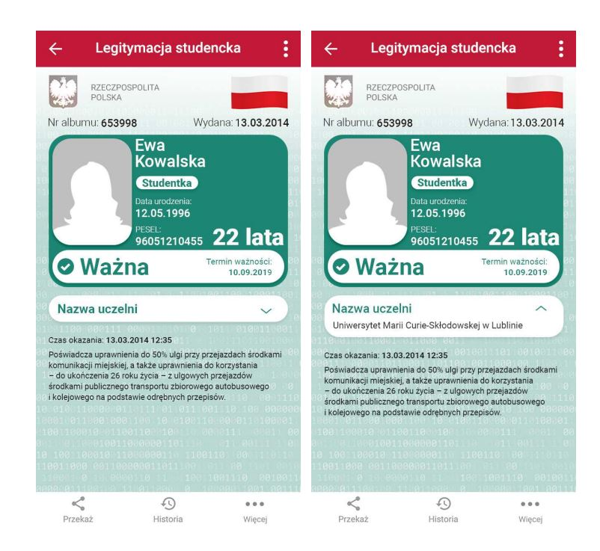
B.
Nieważna mLegitymacja studencka
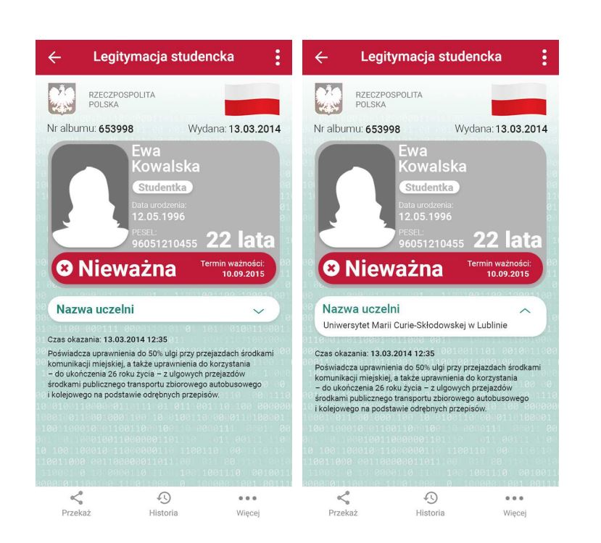
C.
Opis:
1. mLegitymacja studencka jest dokumentem elektronicznym przechowywanym i okazywanym przy użyciu publicznej aplikacji mobilnej, zwanej dalej "aplikacją".
2. Elementy wizualizacji ważnej mLegitymacji studenckiej na ekranie urządzenia mobilnego:
1) nagłówek aplikacji zawierający napis "Legitymacja studencka";
2) obszar danych mLegitymacji studenckiej zawierający następujące elementy:
a) hologram stanowiący obraz wzorowany godłem Rzeczypospolitej Polskiej, w którym kolory tła o gradientowym zabarwieniu zmieniają się dynamicznie wraz ze zmianą położenia urządzenia mobilnego w przestrzeni,
b) napis "RZECZPOSPOLITA POLSKA",
c) flagę państwową Rzeczypospolitej Polskiej umieszczoną na tym samym poziomie co hologram, po prawej stronie ekranu, stanowiącą animację imitującą widok flagi powiewającej na wietrze,
d) napis "Nr albumu: [n]", w którym [n] stanowi wartość zgodną z nadanym studentowi numerem albumu,
e) napis "Wydana: [d]", w którym [d] stanowi wartość zgodną z datą wydania legitymacji,
f) obszar danych studenta zawierający elementy:
- kolorowe zdjęcie,
- imię lub imiona,
- nazwisko,
- etykietę zawierającą odpowiednio napis "Student" albo "Studentka",
- napis "Data urodzenia: [d]", w którym [d] stanowi wartość zgodną z datą urodzenia,
- napis "PESEL: [n]", w którym [n] stanowi wartość zgodną z numerem PESEL,
- odpowiednio napis "[n] lat" albo "[n] lata", w którym [n] stanowi wartość zgodną z wiekiem,
g) obszar informujący o statusie ważności legitymacji zawierający elementy:
- symbol "ü" albo "ű", odpowiednio w przypadku ważnej albo nieważnej mLegitymacji studenckiej,
- napis "Ważna" albo "Nieważna",
- napis "Termin ważności: [d]", w którym [d] stanowi wartość zgodną z datą ważności legitymacji studenckiej wydawanej w formie elektronicznej karty procesorowej,
h) obszar danych uczelni zawierający:
- nagłówek zawierający napis "Nazwa uczelni",
- napis informujący o nazwie uczelni,
i) napis "Czas okazania: [d]", w którym [d] oznacza datę, godzinę oraz minutę okazania mLegitymacji studenckiej według ustawień daty i czasu w urządzeniu mobilnym,
j) napis "Poświadcza uprawnienia do 50% ulgi przy przejazdach środkami komunikacji miejskiej, a także uprawnienia do korzystania - do ukończenia 26 roku życia - z ulgowych przejazdów środkami publicznego transportu zbiorowego autobusowego i kolejowego na podstawie odrębnych przepisów";
3) stopka aplikacji.
3. Elementy, ikony i etykiety elementów funkcyjnych, mieszczące się w nagłówku i stopce aplikacji, mogą się różnić zależnie od wersji aplikacji pod względem liczby, wyglądu, kolorystyki i rozmiarów, a tekst etykiet pod względem rodzaju, wielkości i koloru czcionki.

